1.Un docente solicita a sus estudiantes que identifiquen las zonas en las cuales existen los cambios de estado y cuales son. Ellos correlacionan correctamente las zonas de la siguiente manera.

1-fusión / 3-evaporación / 5-Condensación

2-fusión / 4-ebullición (estas son las zonas las cuales se hace el cambio de estado.)

1-solido / 3-liquido / 5-gas

2-ebullición / 4-fusión

2.En el experimento, un sólido de identidad desconocida se calienta y se mide su temperatura hasta que se evapora, obteniendo la gráfica mostrada. Para identificar el sólido se cuenta con los datos de la tabla. ¿A qué sustancia corresponde el sólido inicial?

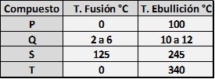

S. (puesto que debe de pasar de una fase a otro y no saltarse ninguna fase va de solido líquido y gas, por eso mismo es el único que tiene una fusión correcta.)

3.De acuerdo a la gráfica la opción que no es correcta es

Durante las etapas de cambios de estado la temperatura aumenta gradualmente (no puesto que la temperatura en la grafica no esta aumentando la temperatura en los cambios de estado.)

1.EXPLICACIÓN DE FENOMENOS 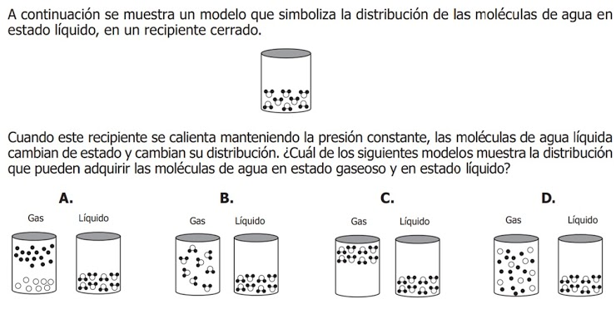

B. (puesto que el gas siempre está ocupando todo el recipiente y con las partículas iguales como se demuestra en la b.)

2.Un estudiante le solicita a un compañero que le explique el fenómeno que se representa durante la etapa 3 de la gráfica. De manera correcta el responde que en esa etapa

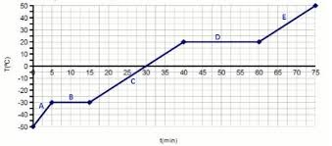

se da la energía necesaria para que las moléculas se muevan y se separen disminuyendo su cohesión (puesto que como dice la respuesta en la etapa 3 se le da energía para que las moléculas se muevan y eviten la cohesión.)

3.Se requiere evaporar agua de un recipiente de 2 litros(A) y de una de 4 litros(B) sobre la cantidad de calor necesaria

El calor para el recipiente A es menor que en el reciente B. (puesto que al tener mayor litros se necesita mayor calor para que se evapore más rápido que el del recipiente A.)

INDAGACIÓN

1.Un estudiante de grado séptimo desea investigar como la cantidad de sustancia afecta la temperatura de Ebullición de una sustancia sólida. Para ello toma 100g, 150 g, y 200 g de benceno en estado sólido a la misma temperatura inicial calentándolas en planchas que están a 1000 W y luego midiendo el punto de Ebullición.

Una posible pregunta de Investigación sería:

Como la Cantidad de sustancia afecta el punto de Ebullición (porque cómo dice en el problema el está intentado ver la diferencia entre la cantidad de sustancia afecta al punto de ebullición por eso sería la respuesta.)

2.Después de realizado el experimento anterior un estudiante realiza la gráfica de los puntos de ebullición versus las cantidades dadas de la sustancia. La grafica que corresponde al experimento seria

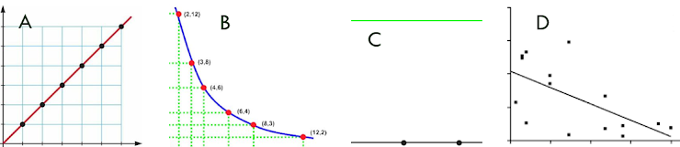

C. (porque en el cambio de estado no aumenta la energía porque se gasta en romper los enlaces por eso mismo incrementa la velocidad.)

3.Juan calienta una gran cantidad de agua en una olla. Al retirarla del fuego, la temperatura del agua se mide con un termómetro y este indica 100 °C. Juan mide la temperatura del ambiente y obtiene 20 °C. La ley de enfriamiento de Newton establece que cuanto mayor es la diferencia de temperatura entre un objeto y el ambiente, mayor es el flujo de calor y, por tanto, más rápido se enfría el objeto. Teniendo en cuenta la anterior información, ¿Cuál de las siguientes gráficas describe mejor el proceso de enfriamiento del agua en la olla?

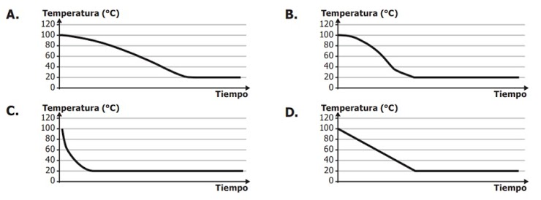

C (porque en la c se demuestra un enfriamiento en menor tiempo a las demás.)